【日本麻雀讲座译文】牌效率20—向听倒退
免责声明：
以下文章的著作权等各种权利归原作者所有，翻译 By SeventhTG（XD）。如果你喜欢本文并有幸让你产生了转载的想法，请注明原作者、原文地址以及译者，谢谢。
原文地址：http://beginners.biz/pairi/pairi20.html
------------------------------------------------------------------------------------
向听倒退：
先要说结论的话，
向听倒退最终能让牌形成快速和牌的形的情况是不多的。
这种时候一般是看到断幺、混一色等手役选择倒退，
由于能够鸣牌，在结果上变得更快了而已。
另外就是由于所听牌几乎没有了（被碰掉或者是边张听牌等）才会选择向听倒退。
“向听倒退就是为了提升打点的技术”，这样理解比较好。
------------------------------------------------------------------------------------
1.不选择听牌
------------------------------------------------------------------------------------
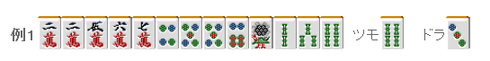
靠张一向听进张数很广，但是形成愚形的牌也多，这个在上次已经说过了。
像例1这样的牌，断幺和平和都没有的摸牌还是不去听牌的好。
切掉1索，这个牌怎么也想把断幺先保住然后再立直吧。
------------------------------------------------------------------------------------
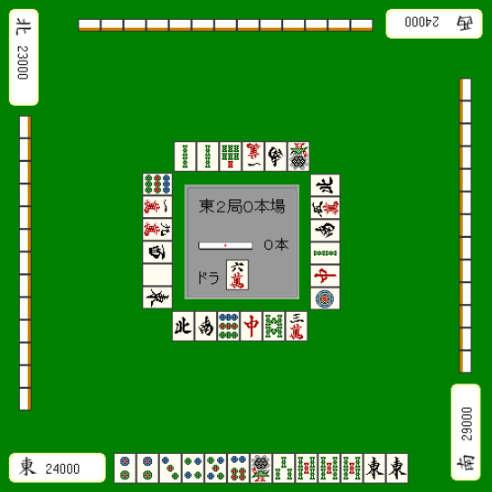
能够碰双东的话就听牌了，
但是所听牌2索场上已经切了3张。
因此不去听牌切1索是好手。
我们自已也明白，之后形成1、4、7饼或者3、4索会更加容易和牌。
------------------------------------------------------------------------------------
2.两向听倒退
------------------------------------------------------------------------------------
这也是一个想要做断幺+平和而向听倒退的例子。
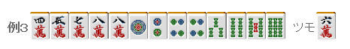
边3饼是这个手牌的瓶颈，
切掉1饼选择向听倒退是好手。
虽然这里可以打8万，保留摸到3饼立直的一手，
但索子有两个两面，保留万子双碰进张会比较好一点。
虽然错过了摸到3饼立直的机会，但是这个牌马上就可以断幺+平和立直了。
------------------------------------------------------------------------------------
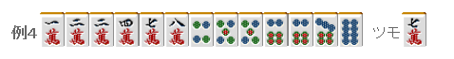
例4的进张数可以说是少的过分。
能够进入听牌的进张只有3万，就算听牌了也还是边3万的超恶形。
虽然这个例子比较极端，这里毫无疑问切1万返回两向听。
------------------------------------------------------------------------------------
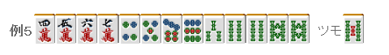
虽然是一向听，
但是这样的好形很想去做断平三色啊，
这个是毫无疑问应该拆掉7、9饼搭子的牌。
------------------------------------------------------------------------------------
3.序盘向听倒退
------------------------------------------------------------------------------------
最常见的就是做混一色的例子了。
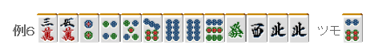
由于搭子不够，这里切掉3、5万比较好。（返回三向听）
向听牌的最短距离前进自然是基本，
但是从和牌的容易度以及打点方面来考虑，
一味的“降低向听数”也不一定是正确的。
兼顾速度与高度的打法是非常重要的。
以上就是牌理的讲座，下次开始我们就来说说手役吧。
（待续）

